Конспект урока русского языка для 2 класса
Автор: конспект разработала учитель начальных классов Зимина Елена Юрьевна
Аннотация: конспект для 2 класса по русскому языку может быть полезен учителям, работающим в классах, где обучаются дети с ОВЗ с различными нозологиями. В конспекте показана дифференциация для учеников с различными нозологиями: нарушение зрения (вариант 4.3), нарушение ОДА (вариант 6.3 и 6.4), расстройство аутистического спектра (вариант 8.3 и 8.4)
Тема: Различение слов по вопросам кто это? что это?
Направление: для детей с ОВЗ, обучающимися по разным учебным программам
Цель: формирование умения различать названия предметов по вопросам «кто?» и «что?»
Задачи:
- дидактические: развивать умения соотносить вопрос и слово, обозначающее название предмета; правильно употреблять слова-предметы в устной и письменной речи
- коррекционные: развивать фонематический слух, умения запоминать и воспроизводить информацию; обогащать словарный запас; умение работать по алгоритму; совершенствовать графические умения и навыки;
- воспитательные: формировать положительную мотивацию учебной деятельности; прививать интерес к родному к родному языку.
Оборудование: компьютер, проектор, презентация, карточки со словами, индивидуальные карточки, предметные картинки
Базовые учебные действия:
Личностные: готовность к принятию коллективной работы, развитие познавательных интересов, учебных мотивов.
Познавательные: развитие познавательной инициативы (умение задавать вопросы, участвовать в учебном сотрудничестве).
Регулятивные: развитие самостоятельности, навыков самоконтроля, умение принимать и удерживать учебную задачу.
Коммуникативные: развитие навыков коммуникативного общения, умение создавать устные высказывания в соответствии с поставленными задачами, умение работать в паре, в коллективе.
Тип урока: комбинированный
Используемые технологии на уроке: ИКТ технологии, здоровьесберегающие технологии, технологии индивидуализации и дифференциации обучения, коррекционные технологии, игровые технологии, личностно-ориентированные технологии.
Этапы урока | Содержание | Дифференциация
1.Орг.момент | СЛАЙД №1.  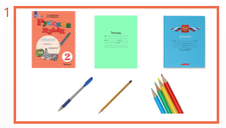  * Настрой на урок, проверка готовности к уроку. | РАС (читающие) – план урока на парте — словами,  РАС (не читающие) - план урока на парте - картинками  РАС и НОДА (не читающие) – карточки разного цвета со словами КТО? ЧТО?  НОДА (читающие) – ПК +клавиатура  РАС - тьютор
2.Минутка чистописания | - Букву, которая к нам пришла на минутку чистописания вы найдете в словах: окно, оса.  - Что вы знаете про эту букву? (ответы детей)  СЛАЙД №2.  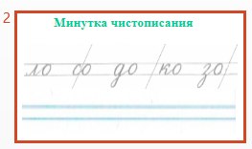  - Но пришла она не одна, а вместе с согласными буквами.  - Спишите слоги  (На доске слоги: ЛО, СО, ДО, КО, ЗО) | РАС (не читающий) – на парте карточки с изображением и подписью картинок  НОДА (не читающий) – находит и показывает букву «О» в алфавите (памятка «Алфавит»)  РАС (не читающий) – списывает с образца на парте  НОДА (не читающий) – собирает слоги с помощью деревянного алфавита
3.Актуализация знаний (словарная работа) | СЛАЙД №3.  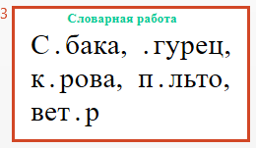  - Посмотрите на доску. Что вы видите? Прочитайте слова.  - Что общего в этих словах? (это словарные слова)  - Как вы думаете, что надо сделать с этими словами?  - Запишите слова, вставляя пропущенные буквы.  * Поставьте ударение в словах. Поделите слова на слоги. | НОДА и слабовидящие (плохо знающие письменный алфавит) –используют письменный алфавит  НОДА (медленно пишущий) – вставляет буквы с помощью клавиатуры  НОДА (не читающий) – вставляют только буквы в словах, сами слова уже записаны на карточках – карточки вклеиваются в тетрадь  РАС (не читающий) – индивидуальные карточки на парте, называет, что изображено на картинках. Списывает слова с образца.  РАС и НОДА (хорошо пишущие и читающие) – списывают словарные слова, вставляют в них пропущенные буквы
4. Сообщение темы, постановка цели урока | - На какие две группы можно разделить эти слова?  - Как вы думаете, что сегодня будем проходить на уроке? Чему бы хотели научиться сегодня на уроке?  * Сегодня мы будем учиться подбирать вопросы к одушевленным и неодушевленным предметам, различать названия предметов по вопросам «кто?» и «что?»
5. Изучение нового материала | 1) Работа со словарными словами:  - Подчеркните слова, которые отвечают на вопрос КТО? синим цветом, на вопрос ЧТО? – зеленым цветом  2) Распредели слова в два столбика (работа у доски)  СЛАЙД №4.  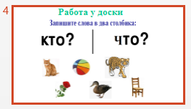  - Рассмотрите картинки. Замените картинки словами.  Что или кто здесь изображен?  На какие вопросы отвечают данные слова?  - Запишите слова в тетрадь в два столбика: в левый - которые отвечают на вопрос «КТО?», в правый - которые отвечают на вопрос «ЧТО?»  Физкульт.минутка | РАС и НОДА (не читающие) — соотносят карточки зеленого и синего цвета с картинками у себя на парте  РАС и НОДА (хорошо пишущие и читающие) – заменяют картинки словами, пишут слова, ставят вопрос.  НОДА (медленно пишущий) – заполняет таблицу на карточке  слабовидящие (плохо знающие письменный алфавит) – имеет образец слов у себя на парте  РАС и НОДА (не читающие) – распределяют картинки к карточкам КТО? ЧТО?
6. Закрепление материала | СЛАЙД №5.  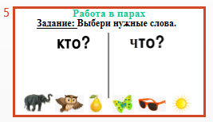  1) Работа в парах:  - У вас на партах карточки со словами.  1 пара – вам надо выбрать только слова, которые отвечают на вопрос «КТО?»  2 пара – вам надо выбрать только слова, которые отвечают на вопрос «ЧТО?»  8.4 и 6.4– вам надо переложить картинки к карточкам: КТО? или ЧТО?  После выполнения – совместная проверка на доске  2) Сам.работа. СЛАЙД №6.  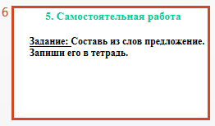  - Мы работали со словами, а сейчас поработаем с предложением.  - У вас на партах лежат разрезные карточки:  У кого слова – вам надо переставить слова так, чтобы получилось предложение.  У кого картинки – вам надо собрать разрезную картинку и прочитать предложение, которое у вас получится.  Запишите свои предложения в тетрадь.  А что мы знаем о предложении?  - Найдите в ваших предложениях слова-предметы. Задайте к ним вопрос. Подпишите над словом вопрос.  - Давайте проверим!  СЛАЙД №7. Составление предложений из слов.  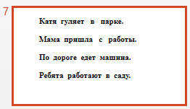  СЛАЙД №8. Составление разрезной картинки.  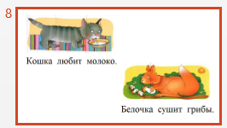  СЛАЙД №9. Дополнительное задание для сильных учеников: интерактивное упражнение - https://learningapps.org/593268 | Пары распределены, таким образом, чтобы в каждой паре был хорошо читающий ребенок.  РАС и НОДА (не читающие) – работают с тьютором: распределяют картинки к вопросам кто? что?  слабовидящие –– увеличенный шрифт  РАС и НОДА и слабовидящие (читающие) – карточки со словами  РАС и НОДА (не читающие) – карточки с разрезными картинками (пазлы)
7. Д/з | СЛАЙД №10. - Задание на листочке | РАС — картинки с одушевленными предметами обвести синим цветом, картинки с неодушевленными предметами обвести зеленым цветом.  НОДА (не читающие) — в левую сторону отложить картинки с одушевленными предметами, в правую - картинки с неодушевленными предметами  НОДА (медленно пишущий) – работает на клавиатуре, записать свои слова в два столбика: в левый — КТО?, в правый - ЧТО?  слабовидящие — работает устно (подбирает слова устно)  РАС и НОДА (хорошо пишущие и читающие) — подбирают в каждый столбик свои примеры слов КТО? ЧТО?
8. Итог урока | - Что сегодня изучали на уроке? Чему учились?
9.Рефлексия | СЛАЙД №11.  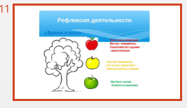  - Как вы оцениваете свою работу на уроке?  Зелёный – работал активно, выполнял задания сам  Жёлтый – работал активно, но мне нужна была помощь.  Красный – не работал на уроке, мне было скучно. | РАС - выбирают смайлик : в улыбкой или без  НОДА (не говорящие) - показывают карточку определенного цвета с места  Остальные - прикрепляют яблоко выбранного цвета на дерево на доску  НОДА (говорящие) - устно называет какое яблоко выбрал, учитель прикрепляет на дерево

